

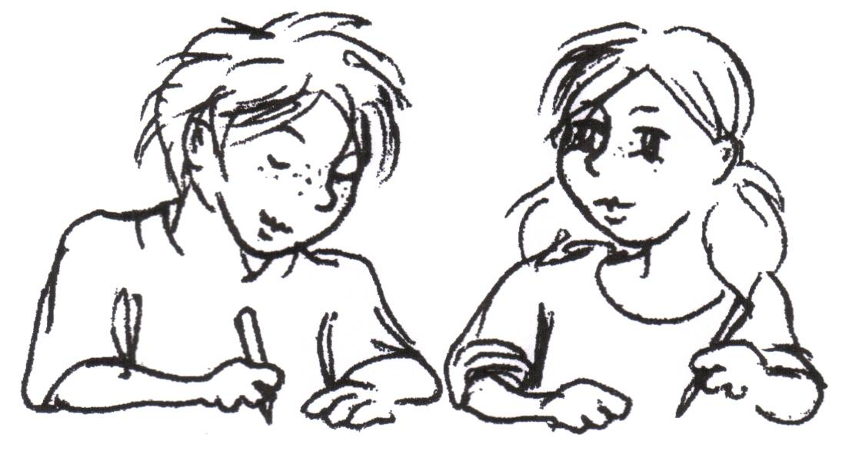

**HINWEISE FÜR DIE LEHRKRAFT**

**Folgende Hinweise sind den Schülerinnen und Schülern vor Beginn der zentralen Klassenarbeit mitzuteilen:**

* Die Klassenarbeit besteht aus einem **Hörteil** und einem **Leseteil.**
* Folgende **Hilfsmittel** sind zugelassen und vor Beginn der zentralen Klassenarbeit bereit­zulegen:
* Wörterbuch, mit dessen Umgang die Schülerinnen und Schüler vertraut sind,
* Füller, Bleistift, Textmarker, Lineal.
* **Notizen** können auf den **von der Schule bereitgestellten Blättern** ausgeführt werden.

|  |  |
| --- | --- |
| **Ablauf der Klassenarbeit** | |
| 1 min | Aufgabenhefte austeilen, Name und Datum notieren |
| 3 min | selbstständiges Lesen der Höraufgaben Nr. 1-7, danach Aufgabenheft schließen |
| 6 min | einmaliges Abspielen des Hörtextes (beiliegende CD) |
| 35 min | selbstständiges Bearbeiten aller Aufgaben (Nr. 1-16) |

**Hinweise zur Korrektur und Bewertung**

1. Die Vergabe der Punkte erfolgt nach den „Lösungserwartungen und Bewertungs­hinweisen“. Es werden nur **ganze** Punkte erteilt. Die jeweils vergebenen Punkte werden auf der Arbeit kenntlich gemacht.

2. Die Grundlage für die Bewertung der zentralen Klassenarbeit ist der RdErl. des MK „Leistungs­bewertung und Beurteilung an der Grundschule und im Primarbereich an Förderschulen“ vom 20.06.2014 (aktuelle Fassung vom 20.11.2017).

Schülerinnen und Schüler mit sonderpädagogischem Bildungs-, Beratungs- und Unter-stützungsbedarf im Lernen (RdErl. Punkt 7.1.1), die **zieldifferent** (untercurricular) im gemein­samen Unterricht unterrichtet werden, **können** in das Schreiben der ZKA einbezogen werden. Diese Arbeiten werden individuell ausgewertet und besprochen. Schülerinnen und Schüler mit dem Förderschwerpunkt geistige Entwicklung nehmen an der zentralen Klassenarbeit nicht teil.

Schülerinnen und Schüler mit sonderpädagogischem Förderbedarf, die **zielgleich** im gemein­samen Unterricht nach den Vorgaben des Lehrplans der Grundschule unterrichtet werden, erhalten einen Nachteilsausgleich unter Beachtung der Art, des Grades und des Umfangs ihres sonderpädagogischen Bildungs-, Beratungs- und Unterstützungsbedarfs (RdErl. Punkt 7.1.2).

**Entsprechend der Lernschwierigkeiten und des Förderbedarf**s sind die **notwendigen Nachteils­ausgleiche** für die Schülerinnen und Schüler gemäß Punkt 7.2.2 des Leistungs-bewertungs­erlasses vorzuhalten. **Für Lernende mit Nachteilsausgleich im Bereich Hören sind besondere Unterstützungen zu geben (z. B. zweimaliges Abspielen des Hörtextes, selbst-ständiges Erlesen des Textes (Skript), Mitlesen, Vorlesen des Textes durch die Lehrkraft).**

3. Wenn den Schülerinnen und Schülern mit nicht deutscher Muttersprache und Benach­teiligung mehrere Begriffe der zentralen Klassenarbeit erläutert werden müssen, sollte der Bearbeitungs­zeitraum von 45 Minuten erweitert werden. Diese Arbeiten werden individuell ausgewertet und besprochen.

4. Der Hörtext als **Skript** für die Korrektur/Bewertung und zum Vorlesen durch die Lehrkraft, z. B. bei technischen Problemen des Abspielens oder beim Einsatz für den Nachteilausgleich, befindet sich bei den „Hinweisen für die Lehrkraft“.

5. Die Bewertung der zentralen Klassenarbeit ist nach folgender Übersicht vorzunehmen:

1 – sehr gut 27 – 26 Punkte

2 – gut 25 – 21 Punkte

3 – befriedigend 20 – 17 Punkte

4 – ausreichend 16 – 11 Punkte

5 – mangelhaft 10 – 6 Punkte

6 – ungenügend 5 – 0 Punkte

**Hinweise zur Erfassung und Auswertung von Schülerleistungen**

Zur Unterstützung der Erfassung und der Auswertung der Schülerleistungen wird ab dem Schreibtag der zentralen Klassenarbeit auf dem Bildungsserver (Rubrik: Prüfungen/Zentrale Leistungs­erhebungen 🡪 Termine, Informationen und Auswertungsmaterialien) eine Excel-Tabelle bereitgestellt.

**Lösungserwartungen und Bewertungshinweise**

|  |  |  |  |  |  |
| --- | --- | --- | --- | --- | --- |
| **Aufg.**  **Nr.** | **Kompetenzbereich/Teilkompetenzen** | **Lösungen/Hinweise** | **erreichbare Punkte** | | |
| **AFB I** | **AFB II** | **AFB III** |
| 1 | **Zuhören:** verstehend zuhören | Timmi, Timmy oder Tim | 1 |  |  |
| 2 | **Zuhören:** verstehend zuhören | ☒ Er kann den Wolken zuflüstern.  ☒ Er kann die Sprache der Tiere verstehen.  Hinweis: *Nur für dieses Antwortmuster wird ein Punkt erteilt.* |  | 1 |  |
| 3 | **Zuhören:** verstehend zuhören, Zuhörstrategien anwenden, Gehörtes folgerichtig darstellen | „Wolke, Wolke mach mich froh und parke bitte *anderswo/irgendwo/nirgendwo.*  „Wolke sei doch nicht gemein und gönn‘ mir etwas *Sonnenschein*.“  *Hinweis: Der Punkt wird jeweils nur gegeben, wenn diese Wörter genannt werden.* |  | 2 |  |
| 4 | **Zuhören:** Gehörtes mit eigenen Worten zusammenfassen | *sinngemäß:*  Wolken sind wichtig, denn sie bringen den Regen.  Dieser ist wichtig für den Bauern, da sonst seine Ernte verdirbt.  *Hinweis: Es wird ein Punkt für die richtige Entscheidung und Begründung erteilt. (Begründung mit „Regen“ und „Feld/Wachstum/…“)* |  |  | 1 |
| 5 | **Zuhören:** verstehend zuhören | (Richtung) Afrika | 1 |  |  |
| 6 | **Zuhören:** verstehend zuhören, Zuhörstrategien anwenden | ☒ Zunge schnalzen  ☒ Finger schnippen  *Hinweis: Nur für dieses Antwortmuster wird ein Punkt erteilt.* |  | 1 |  |
| 7 | **Zuhören:** verstehend zuhören | ☒ Wetterfachberatungsmann | 1 |  |  |

|  |  |  |  |  |  |  |
| --- | --- | --- | --- | --- | --- | --- |
| **Aufg.**  **Nr.** | **Kompetenzbereich/Teilkompetenzen** | **Lösungen/Hinweise** | **erreichbare Punkte** | | | |
| **AFB I** | | **AFB II** | **AFB III** |
| 8 | **Sprache:** Wörter nach dem Alphabet ordnen | 5. Wolke 3. Wetter 4. Wind 2. wehen 1. Wasser | |  | 1 |  |
| 9 | **Sprache:** Wortbildungskenntnisse bei Adjektiven für den aktiven Sprachgebrauch nutzen und diese normgerecht schreiben | Wind - windig, windstill  Regen - regnerisch  Wolke - wolkig, wolkenreich, wolkenlos, bewölkt  *Hinweis: Der Punkt wird jeweils nur erteilt, wenn das Wort normgerecht geschrieben ist.* |  | | 3 |  |
| 10 | **Sprache:** orthografisch-grammatische Regelkenntnisse beim normgerechten Schreiben anwenden | *sinngemäß:*  Das Wort Wetterregel ist aus den Substantiven Wetter und Regel zusammengesetzt. |  | | 1 |  |
| 11 | **Sprache:** über Fehlersensibilität verfügen; orthografisch-grammatische Regelkenntnisse beim normgerechten Schreiben anwenden | sitzt, Himmel, dicke, wird  *Hinweis: Ein weiterer Punkt wird erteilt, wenn* ***keine weiteren Wörter korrigiert*** *sind.* |  | | 4  1 |  |
| 12 | **Sprache:** Wortarten im textlichen Zusammenhang differenziert gebrauchen | *sinngemäß:*  Im ersten Satz ist es ein Substantiv und im zweiten Satz ein Adjektiv. |  | |  | 1 |
| 13 | **Lesen:** Text genau lesen, Textstelle finden | |  |  |  | | --- | --- | --- | |  | **Richtig** | **Falsch** | | Viele Bauernregeln sind heute nicht mehr gültig. |  | X | | Bauernregeln nützten nur den Bauern. |  | X | | Früher beobachteten die Menschen Pflanzen, Tiere und den Himmel, um das Wetter vorherzusehen. | X |  | | Auch ohne moderne Messgeräte konnten die Menschen das Wetter vorhersagen. | X |  | | 1  1 | | 1  1 |  |

|  |  |  |  |  |  |
| --- | --- | --- | --- | --- | --- |
| **Aufg.**  **Nr.** | **Kompetenzbereich/Teilkompetenzen** | **Lösungen/Hinweise** | **erreichbare Punkte** | | |
| **AFB I** | **AFB II** | **AFB III** |
| 14 | **Lesen:** Text genau lesen, Frage mit treffender Textstelle belegen | *sinngemäß:*  Ein großer Teil der Bevölkerung konnte noch nicht schreiben und Reime kann man sich leichter einprägen und weitergeben.  *Hinweis: Antworten in Satzform oder Stichpunkten sind als richtig zu werten.* |  |  | 1 |
| 15 | **Sprache:** Wortbildungskenntnisse bei Substantiven nutzen, über Fehlersensibilität verfügen | 2. Feldarbeit  3. Computerprogramm(e)/(en)  *Hinweis: Der Punkt wird jeweils nur erteilt, wenn das Wort normgerecht geschrieben ist. Falsch: Arbeitsfeld, da dies nicht sinnvoll in den Text passt.* |  | 2 |  |
| 16 | **Sprache:** ausgewählte Sprichwörter und Redewendungen verstehen und gebrauchen | *sinngemäß:*  Sollte es im Mai genügend regnen, wachsen die Pflanzen und die Bauern können viel ernten.  *Hinweis: Antworten in Satzform oder Stichpunkten sind als richtig zu werten.* |  |  | 1 |
|  |  | **Gesamtpunktzahl: 27** | **5** | **18** | **4** |
|  |  | **prozentuale Verteilung** | **18 %** | **67 %** | **15 %** |

**Skript zum Hörtext: Der Wolkenflüsterer**

Es war einmal ein Junge, der hieß Timmi. Timmi war gerne in der Natur. Vermutlich auch deshalb, weil er die Sprache der Tiere verstand. Er hatte keine Ahnung, weshalb er das konnte. Plötzlich war es einfach da und seither hörte er die Maulwürfe über Tunnelbau reden, die Vögel über Gefiederpflege diskutieren und die Mäuse über Käse schwärmen. Aber Tiere verstehen, war nicht das Einzige, was Timmi konnte. Er konnte auch den Wolken flüstern und das kam so:

Eines Tages lag Timmi auf einer Wiese und schaute in den Himmel. Es war ein schöner Frühlingstag. Die Luft war herrlich warm und viele Tiere schmiedeten Ausflugspläne. Da schob sich plötzlich eine Wolke vor die Sonne. So eine große Graue, die einem den ganzen Tag verderben konnte. „So eine Unverschämtheit!“, rief Frau Amsel. „Einfach so die Sonne zu verdecken, da wird es ja meinen Kleinen im Nest ganz kalt.“ Und der Marder schimpfte: „Wolken, wer hat schon je Wolken gebraucht!“ Selbst die für ihre Gleichmut bekannte Schnecke äußerte sich abfällig über die ungeplante Verdunkelung. Auch Timmi hatte keine Lust eine düstere Wolke anzugucken. Wie schön wäre es doch, wenn man Wolken einfach wegwünschen könnte, dachte er. Oder gut zureden, damit sie verschwinden. Und dann begann er leise vor sich hin zu murmeln:

„Wolke, Wolke, mach mich froh

und parke bitte anderswo.

Mhm, Wolke sei doch nicht gemein

und gönn’ mir etwas Sonnenschein.“

Und plötzlich bewegte sich die Wolke, obwohl sich kein Lüftchen regte. Wie ein Wattebausch im Fluss trieb sie davon und war bald nicht mehr zu sehen. „War ich das etwa?“, fragte sich Timmi. „Steht zu vermuten“, sagte der Fuchs. „Immerhin hat sich die Wolke exakt in dem Moment verdünnisiert, als du dein Gedicht gemurmelt hast.“ Ja, aber vielleicht war es nur Zufall, dachte Timmi und stellte sich an ein Feld, über dem sich eine unheilschwangere Wolkenformation zusammengeballt hatte. Er konzentrierte sich und murmelte:

„Regenwolken hört mir zu,

lasst den Acker hier in Ruh’,

zieht weiter Richtung Afrika

und regnet, wenn’s denn sein muss, da.“

Er konnte es kaum glauben, aber die Wolken zogen ab, Richtung Süden nach Afrika. „Oh nein, ich bin ruiniert!“, hörte Timmi eine Stimme. Sie gehörte dem Bauern. „Wochen habe ich auf Regenwolken gewartet und jetzt sind sie fort. Meine ganze Ernte wird verderben.“ Da dachte Timmi, wenn ich Wolken verscheuchen kann, kann ich sie vielleicht auch wieder anlocken. Und er reimte:

„Wolke dünn und Wolke dick,

macht rasch kehrt und kommt zurück.

Wolke rund und Wolke schwer,

gebt dem Bauern Regen her.“

Da eilte die Wolkenfront zurück und regnete sich ab. Von diesem Tag an war Timmi als Wolkenflüsterer unterwegs. Wenn irgendwo Wolken gebraucht wurden, flüsterte er sie herbei und störten sie anderswo, flüsterte er sie weg. Nach einiger Zeit musste er nicht einmal mehr Verse schmieden. Ein Schnalzen mit der Zunge oder Schnippen mit dem Finger genügte, und die Wolken folgten ihm wie junge Hunde. Reimen machte Timmi nur noch zum Spaß, wenn er auf der Wiese lag, in den blauen Himmel schaute und über seine Zukunft nachdachte.

„Wetter schön, Himmel blau

und ich weiß schon ganz genau,

was ich später werden kann:

Wetterfachberatungsmann.“

Titel: Der Wolkenflüsterer

Autor: Christian Gailus

Gelesen von: Sonja Beißfänger

Quelle: Radio BR Kinder: Betthupferl 2017